Міністерство освіти і науки України
Ніжинський державний університет імені Миколи Гоголя

Навчально–науковий інститут природничо-математичних, медико-біологічних
наук та інформаційних технологій
Кафедра інформаційних технологій, фізико-математичних та
економічних наук
Освітня програма: Комп’ютерні науки
Спеціальність: 122 Компʼютерні науки

КВАЛІФІКАЦІЙНА РОБОТА
на здобуття освітнього ступеня магістра
Впровадження та налаштування навчальної платформи Moodle в закладах загальної середньої освіти м.Ніжина
студентки Кривенко Вікторії Валентинівни

Науковий керівник:
Казачков Іван Васильович,
доктор технічних наук, професор
Рецензент:
Допущено до захисту: ____ ______ 2023р.
Завідувач кафедри
проф. __________________

Ніжин – 2023

АНОТАЦІЯ
Магістерська робота "Впровадження Moodle у заклади загальної середньої освіти м. Ніжина" присвячена вивченню та аналізу впливу платформи Moodle на освітній процес у загальноосвітніх школах міста Ніжин. Об'єктом дослідження є впровадження платформи Moodle, а предмет роботи – його вплив на організацію та якість навчання.
Робота складається з вступу, основної частини, яка розділена на п'ять розділів, висновків та списку використаних джерел. У першому розділі проведено теоретичний аналіз історії розвитку інформаційно-комунікативних технологій та ролі відкритих навчальних платформ, зокрема Moodle, у сучасній освіті. Другий розділ висвітлює переваги та недоліки Moodle в закладах загальної середньої освіти. Третій розділ містить аналіз освітніх закладів в Ніжині, їхню інфраструктуру та технічні можливості. У четвертому розділі описано процес впровадження Moodle, включаючи вибір версії та архітектурних рішень. П'ятий розділ включає розробку навчального контенту, шостий — організацію навчання педагогічного персоналу.
Отримані результати дозволили сформулювати висновки та рекомендації щодо оптимального впровадження Moodle у заклади загальної середньої освіти міста Ніжин.
Ключові слова: Moodle, впровадження, освітні технології, загальна середня освіта.

ANNOTATION
The master's thesis "Implementation of Moodle in Secondary Education Institutions in Nizhyn" is dedicated to studying and analyzing the impact of the Moodle platform on the educational process in secondary schools in the city of Nizhyn. The object of the study is the implementation of the Moodle platform, and the subject of the work is its influence on the organization and quality of education.
The thesis consists of an introduction, a main part divided into five sections, conclusions, and a list of references. The first section provides a theoretical analysis of the history of the development of information and communication technologies and the role of open educational platforms, particularly Moodle, in modern education. The second section highlights the advantages and disadvantages of Moodle in the context of secondary education. The third section contains an analysis of educational institutions in Nizhyn, their infrastructure, and technical capabilities. The fourth section describes the process of implementing Moodle, including the choice of version and architectural solutions. The fifth section examines the development of educational content and the sixth the organization of training for the teaching staff.
The obtained results allowed formulating conclusions and recommendations for the optimal implementation of Moodle in secondary education institutions in the city of Nizhyn.
Keywords: Moodle, implementation, educational technologies, secondary education.

ПЕРЕЛІК УМОВНИХ ПОЗНАЧЕНЬ ТА СКОРОЧЕНЬ

ІКТ інформаційно-комінікаційні технології
OER відкриті освітні ресурси
VR віртуальна реальність
AR розширена реальність
ШІ штучний інтелект
ІСУО інформаційна система управління освітою
ЕДЕБО єдина державна електронна база з питань освіти

Зміст
РОЗДІЛ 1. СУЧАСНІ ІНФОРМАЦІЙНО-КОМУНІКАТИВНІ ТЕХНОЛОГІЇ В ОСВІТІ 10
1.1. Огляд сучасних освітніх технологій 10
1.2. Роль і значення відкритих навчальних платформ, зокрема Moodle, у сучасній освіті 13
1.3. Історія Moodle, розвиток та версії 15
1.4. Висновки по розділу 1 17
РОЗДІЛ 2. ПЕРЕВАГИ ТА НЕДОЛІКИ MOODLE В КОНТЕКСТІ ЗАГАЛЬНОЇ СЕРЕДНЬОЇ ОСВІТИ 19
2.1. Основні переваги та недоліки Moodle 19
2.2. Висновки до розділу 2 21
РОЗДІЛ 3. АНАЛІЗ ОСВІТНІХ ЗАКЛАДІВ 22
3.1. Загальна характеристика освітніх закладів загальної середньої освіти м. Ніжин 22
3.2. Інфраструктура та технічні можливості закладів загальної середньої освіти м. Ніжин 22
3.3. Аналіз потреб у впровадженні електронної платформи для навчання 25
3.4. Висновок до розділу 3 28
РОЗДІЛ 4. ВПРОВАДЖЕННЯ MOODLE 30
4.1. Вибір версії Moodle 30
4.2. Вибір архітектурних рішень 30
4.3. Встановлення Moodle 33
4.4. Налаштування Moodle 33
4.5. Параметри та конфігурація платформи 35
4.5.1. Вигляд 35
4.5.2. Первинне налаштування 36
4.5.3. Налаштування головної сторінки 38
4.5.4. Ідентифікація та орендування 38
4.5.5. Налаштування «Користувачі» 39
4.5.6. Модуль курси 41
4.5.7. Журнал оцінок 43
4.6. Загальні налаштування зовнішнього вигляду та теми сайту Moodle 47
4.7. Висновок до розділу 4 48
РОЗДІЛ 5. РОЗРОБКА НАВЧАЛЬНОГО КОНТЕНТУ 50
5.1. Створення курсів та ресурсів. 50
5.2. Додавання завдань, тестів, відеоуроків тощо 52
5.3. Розробка інтерактивних матеріалів. 53
5.4. Висновок до розділу 5 55
РОЗДІЛ 6. НАВЧАННЯ ПЕДАГОГІЧНОГО ПЕРСОНАЛУ ТА МЕНЕДЖЕРІВ ЗАКЛАДІВ ОСВІТИ 56
6.1. Організація тренінгів та семінарів для вчителів з використання Moodle 56
6.2. Інструкції для учнів та вчителів щодо користування платформою 58
6.3. Висновки до розділу 6 59
ВИСНОВКИ 61
СПИСОК ВИКОРИСТАНИХ ДЖЕРЕЛ 64
ДОДАТКИ 68

ВСТУП
Актуальність теми. Сучасний світ змінюється під впливом стрімкого розвитку інформаційних технологій. З кожним роком технології стають невіддільною частиною нашого повсякденного життя, і цей ріст технологій відзначається не лише у сфері комунікацій та розваг, але й у вагомому аспекті – освіти.
Освіта відіграє ключову роль у розвитку суспільства. Завдяки технологічному прориву освіта трансформується, набуваючи нових можливостей та перетворюючи традиційні методи на новітні та продуктивні. В умовах нашого сьогодення електронні навчальні платформи, новітні технології стали необхідністю. Зв'язок вчителя з учнем стає більш ефективним завдяки новим інструментам. Це дозволяє створити інтерактивне та індивідуалізоване навчання, де кожен учень може розвивати свій потенціал відповідно до власних потреб та ритму. Вчителі, своєю чергою, мають можливість більш якісно спостерігати за прогресом учнів та надавати їм необхідну підтримку.
Новітні технології також допомагають зробити навчання більш доступним. Вони знижують географічні та часові обмеження, дозволяючи навчатися з будь-якого місця та в зручний для учня час. Це особливо актуально в умовах дистанційного навчання, та з огляду на те, що багато учнів виїхало за межі України, але продовжують навчатися за сімейною та дистанційною формою.
Об’єктом дослідження є процес впровадження та налаштування навчальної платформи Moodle в закладах загальної середньої освіти м. Ніжина.
Предметом дослідження є теоретичні та практичні аспекти впровадження та налаштування навчальної платформи Moodle в закладах загальної середньої освіти.
Метою дослідження є теоретичне обґрунтування та практична реалізація процесу впровадження та налаштування навчальної платформи Moodle в закладах загальної середньої освіти м. Ніжина.
Завдання дослідження:
- Проаналізувати теоретичні основи впровадження та налаштування навчальної платформи Moodle.
- Визначити основні етапи та вимоги до впровадження та налаштування навчальної платформи Moodle в закладах загальної середньої освіти.
- Розробити методичні рекомендації щодо впровадження та налаштування навчальної платформи Moodle в закладах загальної середньої освіти.
Для досягнення поставлених завдань дослідження будуть використані такі методи:
- аналітичний метод для вивчення теоретичних основ впровадження та налаштування навчальної платформи Moodle.
- емпіричний метод для проведення дослідження впровадження та налаштування навчальної платформи Moodle в закладах загальної середньої освіти м. Ніжина.
Наукова новизна отриманих результатів дослідження полягає в проведенні дослідження впровадження та налаштування навчальної платформи Moodle в закладах загальної середньої освіти м. Ніжина, які дозволило виявити переваги та недоліки цього процесу.
Отримані результати дослідження можуть бути використані для впровадження та налаштування навчальної платформи Moodle в інших закладах загальної середньої освіти України.
Загалом, розвиток технологій у сфері освіти для підтримки навчання – це не просто сучасна реальність, а великий крок до створення більш ефективної, інноваційної та доступної системи навчання.

Апробація результатів дослідження. Опубліковано статтю у «Віснику студентського наукового товариства» на тему «Оглядова характеристика moodle, як навчальної платформи для закладів загальної середньої освіти». Проведено навчання вчителів закладів загальної середньої освіти. Розроблено інструкції та запущено дистанційне навчання на платформі.

РОЗДІЛ 1

СУЧАСНІ ІНФОРМАЦІЙНО-КОМУНІКАТИВНІ ТЕХНОЛОГІЇ В ОСВІТІ

  - Огляд сучасних освітніх технологій
Сучасні освітні технології містять різноманітні інструменти та методи, які трансформують процес навчання та розвиток учнів на новий сучасний рівень. Основними напрямками, що визначають роль інформаційно-комунікативних технологій (ІКТ) в освіті є: електронні навчальні платформи, відкриті освітні ресурси, віртуальна реальність, штучний інтелект.
Електронні навчальні платформи створенні для навчання та обміну знаннями. Вони використовуються в загально освітніх навчальних закладах, вищих навчальних закладах, закладах дошкільної освіти, підприємствах для корпоративного навчання, самонавчання та інших сферах [38]. Основні функції навчальних платформ — забезпечення доступу до навчальних матеріалів, відеоуроків, тестів, завдань, моніторинг та оцінювання, співпраця вчителя та учня, викладача та студента, вихователя та батьків з дошкільнятами, включаючи обговорення матеріалів, завдань, проєктів. Типи навчальних платформ доволі різноманітні, сюди входять системи управління навчання, спеціалізовані платформи для організації та ведення навчання, де вчителі можуть створювати курси та надати доступ.
Платформи поділяються на масові, які пропонують безкоштовні онлайн-курси від провідних університетів та організацій; корпоративні, що використовуються для навчання своїх співробітників, електронні портфоліо, де є можливість зберігати та представляти свої навчальні досягнення та роботи, електронні бібліотеки.
Можливості електронних навчальних доволі різноманітні: доступність – навчання з будь-якого місця та країни, в зручний час за умови наявності Інтернету; інтерактивність – використання відео, аудіо, інтерактивних завдань для залучення учнів, учнів; персоналізація – адаптація матеріалів до потреб та рівня знань кожного учня; моніторинг процесу – у більшості наявні системи відстеження та звітності для вчителів, викладачів та адміністраторів.
Станом на 2023 рік в Україні популярні такі електронні навчальні платформи, як Prometheus, EdEra, Coursera та інші [7].
Prometheus – найбільша в Україні платформа масових відкритих онлайн-курсів. Prometheus пропонує широкий спектр курсів з різних галузей знань, від математики та фізики до історії та мистецтва. Платформа є безкоштовною для всіх користувачів. Дослідження компанії Prometheus, проведене у 2022 році, показало, що платформа Prometheus є найпопулярнішою електронною навчальною платформою в Україні. Платформою користуються понад 2 мільйони користувачів [5].
EdEra – платформа для дистанційного навчання, яка пропонує курси з різних галузей знань, від загальної освіти до професійної підготовки. EdEra є платною, але пропонує безкоштовні пробні курси. Дослідження компанії EdEra, проведене у 2022 році, показало, що платформа EdEra є другою за популярністю електронною навчальною платформою в Україні. Платформою користуються понад 1 мільйон користувачів [2].
Coursera – міжнародна платформа, яка пропонує курси від провідних університетів і компаній світу. Coursera є платною, але пропонує безкоштовні пробні курси. Дослідження компанії "Coursera", проведене у 2022 році, показало, що платформа Coursera є третьою за популярністю електронною навчальною платформою в Україні. Платформою користуються понад 500 тисяч користувачів [1].
Електронні навчальні платформи є потужним інструментом для навчання та розвитку, як у формальних, так і у неформальних освітніх сферах.
Щодо відкритих освітні ресурси, то Інтернет є безмежним джерелом безкоштовних освітніх ресурсів, таких як відеоуроки, електронні підручники та академічні статті. Вчителі та учні можуть використовувати ці ресурси для збагачення навчального процесу. Відкриті освітні ресурси (OER) – це освітні матеріали, які доступні в Інтернеті у вільному доступі або розповсюджуються під ліцензією, яка дозволяє їх вільно використовувати або переробляти. Вони включають широкий спектр матеріалів, таких як відеоуроки, навчальні плани, робочі програми, тести, завдання, інтерактивні вправи, а також програмне забезпечення та інструменти для навчання [10].
OER використовуються для різних цілей: поповнення наявних навчальних ресурсів, для надання додаткових матеріалів для вивчення певної теми. Їхнє використання має ряд переваг: доступність, гнучкість, інноваційність [10].
В Україні вчителі використовують OER для створення власних навчальних матеріалів, використання відеоуроків з YouTube для пояснення складної теми або електронний підручник для надання додаткових матеріалів для вивчення певної теми. Що зустрічалось доволі часто на початок повномасштабного вторгнення, вчителів використовували готові відеоуроки, але відкритість можливості припрацювання теми була на користь учнів, за відсутності нормального функціонування освітнього процесу.
Віртуальна реальність (VR) та розширена реальність (AR): VR і AR технології дозволяють створювати імерсивні навчальні середовища, де учні можуть взаємодіяти з віртуальними об'єктами та ситуаціями. Це особливо корисно для навчання в науках та медицині. VR та AR дозволяють учням зануритися в навчальний контент і отримати більш реалістичний досвід. Це може бути особливо корисним для вивчення складних або абстрактних тем. VR та AR дозволяють учням побачити речі, які вони не могли б побачити в реальному світі. Це може бути особливо корисним для вивчення природничих наук, історії та інших предметів, які вимагають наочного розуміння [27].
Приклади використання VR та AR в освіті:
– вивчення природних явищ, таких як землетруси, вибухи або космічні подорожі;
– вивчення історії;
– вивчення мов, де учнем у створених реалістичних навчальних середовищах зможуть попрактикуватися розмовною мовою;
– вивчення мистецтва та музики.
Попри ці виклики, як вартість, доступність та технологічна грамотність, VR та AR мають потенціал для революціонізації освіти. Вони можуть зробити навчання цікавим, ефективним і доступним для всіх.
Мобільні додатки: застосунки для смартфонів і планшетів застосовуються для вивчення мов, математики, наук і багатьох інших предметів. Вони забезпечують можливість навчання в дорозі або вдома.
Особиста адаптація: деякі платформи використовують штучний інтелект для персоналізації навчання. Вони аналізують стан знань кожного учня і надають індивідуальні завдання та рекомендації.
Штучний інтелект набуває стрімкої популярності у використанні в навчальному середовищі. Штучний інтелект – це технологія, яка дозволяє виконувати завдання, які традиційно вважалися людськими. ШІ може використовуватися для створення персоналізованих навчальних програм для учнів, що допоможе краще засвоювати матеріал і досягати своїх навчальних цілей, і має потенціал поліпшити освіти, якщо використовувати його відповідально та етично [28].
Загалом, сучасні ІКТ роблять значний внесок у розвиток освіти та допомагають створювати більш ефективні та доступні можливості для навчання та саморозвитку.

  - Роль і значення відкритих навчальних платформ, зокрема Moodle, у сучасній освіті
Відкриті навчальні платформи – це вебдодатки, які дозволяють створювати, керувати та надавати доступ до навчального контенту. Вони є потужним інструментом, який використовуються або може використовувався для підвищення ефективності, доступності та якості освіти.
За допомогою них можна створити персоналізоване навчання для учнів, адаптивні навчальні програми для кожного та використовувати для створення віртуальних класів і спільнот. Навчальні платформи автоматизовують процес оцінювання учнів [8].
Крім того, відкриті навчальні платформи дозволяють учням отримувати доступ до навчальних ресурсів у будь-який час з різних куточків світу, що є необхідністю в умовах сьогодення, коли учні та батьки знаходяться за межами країни або регіону.
Moodle – це одна з найпопулярніших платформ у світі. Вона є безкоштовною та відкритою для використання. Moodle можна використовувати для створення навчальних курсів, вебінарів, форумів обговорення та інших навчальних ресурсів [9].
Moodle використовується в Україні в різних навчальних закладах, включаючи школи, університети та професійні навчальні заклади. Платформа використовується як для традиційного навчання, так і для дистанційного навчання.
Використання Moodle в Україні:
  - в закладах загальної середньої освіти Moodle використовується для створення віртуальних класів, онлайн-курсів та інших навчальних ресурсів.
  - в університетах Moodle використовується для створення курсів, вебінарів, семінарів, форумів обговорення та інших навчальних середовищ.
  - в українських професійних навчальних закладах Moodle використовується для підготовки фахівців у різних сферах.
Moodle має ряд переваг, які роблять її цінним інструментом для навчання та викладання в Україні. До них відносяться: доступність, гнучкість, широкі можливості для навчання та оцінювання.
Moodle є потужним інструментом, який може використовуватися для підвищення ефективності, доступності та якості освіти в Україні. Платформа використовується в різних навчальних закладах в Україні та має ряд переваг, які роблять її цінним інструментом для навчання та викладання.

  - Історія Moodle, розвиток та версії
Moodle – динамічний проєкт, що постійно розвивається. Розробку платформи почав Мартін Дугіасам, який і наразі є керівником. Він працював над проєктом протягом декількох років, розпочав роботу над проєктом у 1990-х роках, коли був вебмайстром у Технологічному університеті ім. Дж. Картина (Curtin University of Technology) і адміністратором сайту під управлінням WebCT. Він був незадоволений системою підтримки освіти, й вважав, що існують кращі рішення. Мартін Дугіамас також знав, що багато людей зі шкіл, невеликих і великих інститутів, які б хотіли використовувати Інтернет більш ефективно, але не знали, як це зробити в лабіринті існуючих технологій і педагогічних методів. Він завжди вірив, що з'явиться альтернативна – безкоштовна система, яка дасть цим людям можливість перенести свої педагогічні вміння в онлайн. Віра Мартіна Дугіамаса в недооцінені можливості онлайн-освіти привела його до того, що він вступив до аспірантури в університеті, щоб вивчити природу навчання і спільної роботи [3].
Особливо на нього вплинула епістемологія громадського конструктивізму, яка розглядає навчання як суспільну діяльність і акцентує на інформації, яку ми отримуємо в процесі створення артефактів (наприклад, текстів) для інших людей. Мартін Дугіамас вважає, що програмне забезпечення для онлайн-освіти має бути максимально простим у використанні. Він також переконаний у важливості дистанційного навчання і вважає, що Moodle є головним способом реалізації його ідей [3].
Перші прототипи Moodle були відхилені, але 20 серпня 2002 року Мартін Дугіамас випустив версію 1.0. Ця версія була призначена для університетських курсів і досліджувала природу спільної навчальної діяльності учасників у малих групах. З того часу Moodle було значно покращено і розширено. Він використовується не тільки в університетах, але і в інших навчальних закладах, а також у неформальній освіті [4].
Moodle.org – це вебсайт, який є центром обговорення питань, пов'язаних з системою. Він використовується адміністраторами, вчителями, дослідниками та розробниками. У 2003 році була запущена компанія moodle.com для забезпечення підтримки користувачів, надання довідок та інших послуг [6].
Moodle було випущено понад 40 версій. Кожна версія включає нові функції та покращення: версія 1.0 була першою версією Moodle. Вона була розроблена як альтернатива платним LMS, які були доступні на той час. Версія 1.0 охоплювала основні функції, необхідні для створення онлайн-курсів, такі як:
- навчання за допомогою модулів;
- система управління обліковими записами;
- система управління контентом;
- форуми;
- тестування.
Версія 2.0 була випущена у 2005 році. Вона містила ряд нових функцій і вдосконалень, таких як:
- підтримка мобільних пристроїв;
- інтеграція з іншими системами, такими як системи управління бібліотеками;
- покращена безпека.
Версія 3.0 була випущена у 2007 році. Вона мала ще більше нових функцій і вдосконалень, таких як:
- новий дизайн інтерфейсу користувача;
- покращена підтримка спільної роботи;
- нові можливості для адаптивного навчання.
Версія 4.0 була випущена у 2021 році. Вона включала ряд нових функцій і вдосконалень:
новий дизайн інтерфейсу користувача;
покращена підтримка мобільних пристроїв;
нові можливості для співпраці;
покращена підтримка адаптивного навчання.
Версія 5.0 знаходиться в розробці.
У міру розвитку Moodle, в ній спостерігаються такі основні тенденції як збільшення кількості функцій і вдосконалень; підтримка нових технологій, таких як мобільні пристрої; покращення доступності та інклюзивності [6].
Moodle випускається у двох основних версіях:
Стабільна версія – це версія, яка є стабільною і рекомендована для використання в навчальних закладах.
Розробнича версія – це версія, яка містить найновіші функції та поліпшення, але може бути менш стабільною, ніж стабільна версія.

  - Висновки по розділу 1
Сучасні інформаційно-комунікативні технології мають величезний вплив на систему освіти, реформуючи традиційний навчальний процес і надаючи нові можливості для покращення ефективності навчання. Використання цих технологій в освіті стає ключовим фактором у створенні більш доступного, гнучкого та інтерактивного навчального середовища.
За даними державної служби якості освіти України станом на 2022 рік майже 43 відсотки закладів загальної середньої освіти використовують електронні журнали та щоденники у своїй діяльності, і відсоток поступово збільшується. І тим самим збільшується роль технологій в освіті [35].
Однією з ефективних платформ є Moodle. Вона відкриває нові можливості для педагогів та учнів, дозволяючи створювати та використовувати різноманітні навчальні ресурси, здійснювати дистанційне навчання, а також ефективно взаємодіяти та оцінювати навчальний прогрес.
Мoodle надає не лише доступну та гнучку платформу, але й інструменти для створення інтерактивних завдань, тестів, відеоуроків і багато іншого. Її можливості сприяють підвищенню активності та інтересу учнів до навчання, забезпечуючи ефективні та зручні засоби для вивчення різних предметів.
Сучасні інформаційно-комунікативні технології, включаючи платформу Moodle, визначають новий рівень якості освіти, роблячи навчання більш інтерактивним, доступним та пристосованим до потреб сучасного освітнього середовища.

РОЗДІЛ 2

ПЕРЕВАГИ ТА НЕДОЛІКИ MOODLE В КОНТЕКСТІ ЗАГАЛЬНОЇ СЕРЕДНЬОЇ ОСВІТИ

2.1. Основні переваги та недоліки Moodle
Moodle використовується в різних навчальних закладах і організаціях у всьому світі, у тому числі в навчальних закладах загальної середньої освіти. Основною та найважливішою перевагою Moodle є дистанційного та підтримка очного навчання. У 2022 році заклади освіти, які не мали укриття, працювали у дистанційному форматі, ця тенденція продовжується й у 2023 році. Деякі заклади загальної середньої освіти досі не оснащенні укриттями, а ті заклади, які розпочали навчання та мають укриття навчаються або в очному форматі, або у змішаному. І можливість підтримки змішаного або дистанційного навчання є основним завданням Moodle, адже у сучасних реаліях навчальні платформи дозволяють здобувати освіту незалежно від місцеперебування. Це необхідно для учнів, які живуть в інших країнах, громадах та знаходяться на онлайн навчанні, адже Moodle дозволяє вчителям адаптувати навчальний процес до потреб кожного учня. Це може бути досягнуто за допомогою таких інструментів, як форуми, відеоконференції та індивідуальні завдання.
Переваги Moodle полягають у тому, що вона є гнучкою, багатофункціональною та доступною платформою, яка може бути використана для реалізації різних освітніх завдань.
Moodle є безкоштовним програмним забезпеченням з відкритим вихідним кодом, що дозволяє закладам зекономити кошти на ліцензіях і налаштовувати систему під свої потреби та надає великий рівень гнучкості. Можна створювати та налаштовувати курси, модулі та інші навчальні ресурси відповідно до потреб вашого закладу. Крім того, доступність через браузер робить його зручним для використання на різних пристроях, включаючи комп’ютери, планшети та смартфони, а також Moodle дозволяє вам створювати розклади, завдання, тести та оцінки, а також вести облік прогресу учнів. Платформа підтримує спільну роботу та комунікацію між вчителями та учнями, що поліпшує співпрацю та обмін знаннями.
Недоліки Moodle:
- потребує технічної підтримки;
- часовий і ресурсний затрати;
- наявність інтернету;
- спеціалізована підтримка;
- необхідність навчання вчителів.
Загалом, Moodle може бути потужним інструментом для навчання в загальних середніх навчальних закладах, але його успішне впровадження вимагає підготовки та підтримки. Порівнюючи Moodle з іншими навчальними платформами, такими як Google Classroom, Human, nz.ua та інші, слід враховувати різні аспекти та особливості кожної з цих систем. Оцінка переваг та недоліків кожної платформи здійснюється з позицій технічної функціональності, доступності, зручності використання, вартості, забезпечення конфіденційності та інших параметрів.
Як вже зазначалось, Moodle є відкритою платформою з великим рівнем гнучкості та налаштовування, що дозволяє закладам налаштовувати навчальний процес відповідно до своїх потреб. Однак він вимагає додаткових зусиль для налаштування та підтримки, адже потрібен окремий сервер, зі значним обсягом пам’яті та домен.
Google Classroom використовується як частина Google Workspace for Education і має інтеграцію з іншими Google-продуктами. Він спрощує завдання та комунікацію в освітньому середовищі, зокрема через Google Drive та Gmail [29]. Google Workspace є простішою у використанні, ніж Moodle, і, зазвичай, не потребує довгого навчання та пропонує безкоштовну версію, яка включає всі основні функції для організації та управління навчанням. Загалом Google Workspace не пропонує такого широкого спектра функцій, як Moodle. Наприклад, у ньому немає можливості створювати власні модулі та інструменти, також неможливо адаптувати під конкретні потреби закладу освіти: Google Workspace не є такою гнучкою, як Moodle [29].
Google Workspace – для закладів загальної середньої освіти, які шукають просту і доступну платформу для організації та управління навчанням. Moodle є хорошим вибором для закладів загальної середньої освіти, які потребують платформи з широким спектром функцій і можливістю адаптації під конкретні потреби [36].
Human Learning та nz.ua – це приклади комерційних освітніх платформ, які пропонують готові рішення для навчання в інтернеті. Вони можуть надавати різноманітні можливості, такі як вебконференції, аналітика навчання, електронні щоденники, журнали та зручний інтерфейс. Переваги подібних платформ в електронних щоденниках, звітності та електронних журналах, які підтверджені стандартами Міністерства освіти, і ці журнали можна роздруковувати та зберігати [8]. Особливо, це стосується звітності та статистики, адже такі платформи передають дані в ІСУО та ЕДЕБО.

2.1. Висновки до розділу 2
Moodle виступає значущим інструментом для навчання в загальних середніх навчальних закладах, завдяки своїм перевагам, таким як безкоштовність, відкритість та гнучкість. Платформа відкриває широкі можливості для навчання та оцінювання, дозволяючи створювати різноманітні навчальні матеріали. Однак важливо враховувати, що успішне впровадження Moodle вимагає підготовки та підтримки, а недоліки, такі як необхідність технічної підтримки, часові та ресурсні затрати, а також потреба у навчанні вчителів, можуть становити виклики у процесі впровадження цієї платформи в освітній процес. З необхідністю у відповідній підготовці та управлінні ресурсами, Moodle може стати інструментом, що ефективно підтримує якісні зміни в освітньому середовищі

РОЗДІЛ 3

АНАЛІЗ ОСВІТНІХ ЗАКЛАДІВ

3.1. Загальна характеристика освітніх закладів загальної середньої освіти м. Ніжин
У місті Ніжин 15 закладів загальної середньої освіти: 10 гімназій, 3 ЗОШ, Навчально-виховний комплекс №16 та ліцей. Загальна кількість дітей у закладах загальної середньої освіти – 6961.
Всього комп’ютерної техніки у закладах загальної середньої освіти – 868 штук, включаючи планшети, ноутбуки, хромбуки та пк. Всі заклади освіти забезпечені доступом до Інтернету, середня швидкість від 30–60 до 100 Мбіт/с. Основні інтернет-провайдери «Датагруп» та «UAcity»

3.2. Інфраструктура та технічні можливості закладів загальної середньої освіти м. Ніжин
Інфраструктура та технічні можливості кожного закладу відрізняються. Нижче наведені основні технічні можливості закладів загальної середньої освіти міста Ніжин.
У гімназії №1 є 27 класних кімнат, 18 з яких оснащені сучасним обладнанням. Актова зала обладнана мультимедійним проєктором, а в кабінеті інформатики та інформаційно-комунікаційних технологій – 15 комп'ютерів. У закладі освіти є 14 проєкторів, 6 плазмових телевізорів і 1 інтерактивна поверхня [14].
В Ніжинській гімназії № 2 – 12 предметних кабінетів, обладнаних сучасним устаткуванням для проведення занять. Загальна кількість сучасних комп'ютерів в закладі становить 44, ноутбуків – 26 і планшетів – 2. З цих пристроїв, у кабінеті інформатики та інформаційно-комунікаційних технологій є 14 комп'ютерів і 1 ноутбук. Загальна кількість учнів, які мають доступ до комп'ютерів, ноутбуків і планшетів, складає 43. У закладі є 2 проєктори та 2 мультимедійні дошки. Крім того, 28 вчителів забезпечені комп’ютерами, ноутбуками, планшетами [19].
У Ніжинській гімназії №3 – 21 предметних кабінетів, які обладнані сучасним устаткуванням для проведення занять. Загальна кількість сучасних комп'ютерів у закладі становить 29, з них 18 знаходяться у кабінеті інформатики та інформаційно-комунікаційних технологій. У закладі є 9 проєкторів та 1 мультимедійна дошка [20].
У Ніжинській гімназії № 5 налічується 19 сучасних комп'ютерів, з яких 18 розташовані у кабінеті інформатики та інформаційно-комунікаційних технологій. Крім того, школа має 11 ноутбуків. В кабінеті інформаційних технологій встановлено 16 сучасних ПК для навчання. Загалом, у закладі доступно 10 мультимедійних проєкторів та 2 смартТВ [21].
У Ніжинській гімназії № 6 – 7 навчальних предметних кабінетів мають сучасне обладнання. Сучасних комп'ютерів у школі – 13, а ноутбуків – 18. З них 11 комп'ютерів розташовані у кабінеті інформатики та інформаційно-комунікаційних технологій. Одночасно 19 вчителів мають комп'ютери та ноутбуки для своєї роботи. У школі наявні: 4 проєктори та 4 телевізори [22].
У Ніжинській ЗОШ І-III ст. № 7 є два предметні кабінети, які мають сучасне обладнання. Загальна кількість комп'ютерів у школі становить 34, при цьому 26 комп'ютерів розташовані в кабінеті інформатики та інформаційно-комунікаційних технологій. У школі 15 вчителів забезпеченні комп'ютерами або ноутбуками. Загалом у закладі є 9 проєкторів [25].
Ніжинська гімназія №9 має 14 предметних кабінетів зі сучасним обладнанням. Кабінет інформатики та інформаційно-комунікаційних технологій обладнаний 16 сучасними ПК та 75 ноутбуками. У закладі освіти є 9 проєкторів та 4 смарт-телевізори [23].
Ніжинська гімназія №10 має 29 сучасних кабінетів. Загальна кількість комп'ютерів у школі становить 30, при цьому 36 комп'ютерів розташовані в кабінетах інформатики та інформаційно-комунікаційних технологій [15].
Ніжинську ЗОШ І-ІІ ст. №11 релоковано у ННВК №16. Кількість сучасних комп’ютерів у закладі – 9. Комп’ютери, ноутбуки використовуються для підтримки очного навчання. Кількість вчителів, які забезпечені комп’ютерами, ноутбуками, планшетами – 17 [11].
У Ніжинській гімназії №13 є 2 предметних кабінети, які обладнані сучасним устаткуванням для проведення занять 23 вчителі мають комп'ютери, ноутбуки або планшети для проведення занять. У закладі освіти є 5 проєктори [16].
Ніжинська гімназія №14 має 21 кабінети з сучасним обкладанням. Кабінет інформатики обладнаний сучасним устаткуванням. Крім того, початкові класи мають технічне забезпечення, що відповідає вимогам Нової української школи. Також у класах для учнів 5 – 6 класів є нове обладнання для проведення занять. 19 комп'ютерів розташовані у кабінеті інформатики. 18 вчителів забезпечені комп’ютерами та ноутбуками для своєї роботи. Заклад оснащений 9 проєкторами та 6 смарт-телевізорами [17].
Ніжинська ЗОШ І-ІІІ ст. №15 має 26 навчальних предметних кабінетів 11 мають сучасне обладнання (8 кабінетів початкової школи та 3 кабінети інформатики). У кабінеті інформатики та інформаційно-комунікаційних технологій працюють 39 комп’ютерів, у закладі є 25 ноутбуків, 13 Chromebook. Заклад забезпечено засобами візуалізації: 8 проєкторів, 8 телевізорів, в наявності 2 інтерактивні дошки та 1 інтерактивна підлога [24].
Ніжинський навчально-виховний комплекс №16 «Престиж» має 30 навчальних предметних кабінетів, 13 обладнані сучасним устаткуванням. Зокрема, це 8 кабінетів для початкових класів, 2 кабінети інформатики, а також кабінет літератури, географії, української мови та євроінтеграції. У кабінетах інформатики та інформаційно-комунікаційних 30 сучасних комп'ютерів, 28 ноутбуків та 3 планшети. В закладі освіти є засоби візуалізації, включаючи проєктори та телевізори. Загалом 14 вчителів отримали хромбуки для роботи [13].
В Ніжинській гімназії №17 – 11 навчальних предметних кабінетів, із яких 4 оснащені сучасним обладнанням, включаючи кабінети інформатики, фізики та мультимедійної грамотності. Усього в закладі є 16 стаціонарних комп'ютерів та 46 ноутбуків, з них 29 розташовані в кабінеті інформатики та інформаційно-комунікаційних технологій (14 комп'ютерів та 15 ноутбуків) [18].
Загалом 60 учнів та 28 вчителів мають доступ до комп'ютерів, ноутбуків та планшетів в закладі. Також в закладі є 13 проєкторів, 1 мультимедійна дошка та 6 телевізорів.
Ніжинський ліцей має 13 навчальних аудиторій, із яких 10 оснащені сучасним обладнанням. До цього обладнання входять: 3 інтерактивні поверхні з проєкторами, 6 проєкторів, 1 телевізор, STEM–лабораторія, 22 комп'ютери та 37 персональних ноутбуків. Загалом, заклад оснащено сучасним обладнанням для навчання [12].
З 2022 року у рамках домовленостей між Міністерством освіти і науки України та Google 40 Chromebook було отримано закладами загальної середньої освіти міста Ніжина для вчителів. ЮНІСЕФ у співпраці з МОН передав учителям 102 ноутбуки. Ніжинською гімназією №9 було отримано 25 ноутбуків від НР&СпіДія для учнів. Але потреби у комп'ютерному обкладанню залишаються, станом на 1 листопада кількість педпрацівників, що потребують комп'ютерного обладнання для організації освітнього процесу в дистанційному чи змішаному форматі становить 103 ноутбук.

3.3. Аналіз потреб у впровадженні електронної платформи для навчання
Електронні навчальні платформи слугують для підтримки очного та змішаного формату навчання та забезпечення дистанційного навчання і мають ряд переваг, які роблять їх необхідним інструментом для забезпечення якісної освіти в сучасних умовах.
Основними потребами є: забезпечення доступу до освіти для всіх учні, незалежно від їхнього місцеперебування; підвищення ефективності навчального процесу; розширення можливостей самоосвіти; моніторинг.
У жовтні 2022 року було проведено опитування серед вчителів ніжинських закладів загальної середньої освіти. За результатами опитування було встановлено, що більшість педагогів користуються звичайними месенджерами для дистанційного навчання, які є незахищеними від перехоплення персональних даних.
У 2022 році половина закладів освіти міста працювали або у дистанційному, або у змішаному форматі в залежності від стану готовності або наявності укриття, орендованого чи власного.
За поданням Управління освіти Ніжинської міської ради до Районної державної адміністрації щодо форм навчання у новому навчальному році – 6 закладів освіти працюють в змішаному форматі, 1 заклад у дистанційній формі навчання, 8 – очній формі.

Таблиця 2.1 – Форми навчання закладів загальної середньої освіти
п/п | Назва закладу | Форма навчання – очна, змішана, дистанційна
1 | Ніжинська гімназія № 1 | Очна
2 | Ніжинська гімназія № 2 | Змішана
3 | Ніжинська гімназія № 3 | Змішана
4 | Ніжинська гімназія № 5 | Очна
5 | Ніжинська гімназія № 6 | Дистанційна
6 | Ніжинська загальноосвітня школа І–ІІІ ступенів № 7 | Змішана
7 | Ніжинська гімназія № 9 | Змішана
8 | Ніжинська гімназія № 10 | Змішана
9 | Ніжинська загальноосвітня школа І–ІІ ступенів № 11 | Очна
10 | Ніжинська гімназія № 13 | Очна
11 | Ніжинська гімназія № 14 | Очна
12 | Ніжинська загальноосвітня школа І–ІІІ ступенів № 15 | Очна
13 | Ніжинський навчально-виховний комплекс № 16 «Престиж» (гімназія – загальноосвітня школа І ступеня – дошкільний навчальний заклад) | Очна
14 | Ніжинська гімназія № 17 | Очна
15 | Ніжинський ліцей Ніжинської міської ради Чернігівської області при Ніжинському державному університеті імені Миколи Гоголя | Змішана

І за результатами моніторингу лише три заклади почали працювати з електронними журналами та щоденниками.

Таблиця 2.2 – Використання закладами електронних журналів та щоденників
п/п | Назва закладу | Платформа е-журналів, е-щоденників
1 | Ніжинська гімназія № 1 | Не використовується
2 | Ніжинська гімназія № 2 | Не використовується
3 | Ніжинська гімназія № 3 | Не використовується
4 | Ніжинська гімназія № 5 | Не використовується
5 | Ніжинська гімназія № 6 | https://nz.ua/
6 | Ніжинська загальноосвітня школа І–ІІІ ступенів № 7 | https://nz.ua/
7 | Ніжинська гімназія № 9 | Не використовується
8 | Ніжинська гімназія № 10 | Не використовується
9 | Ніжинська загальноосвітня школа І–ІІ ступенів № 11 | Не використовується
10 | Ніжинська гімназія № 13 | Atoms.ua
11 | Ніжинська гімназія № 14 | Не використовується
12 | Ніжинська загальноосвітня школа І–ІІІ ступенів № 15 | Не використовується
13 | Ніжинський навчально–виховний комплекс № 16 «Престиж» (гімназія – загальноосвітня школа І ступеня – дошкільний навчальний заклад) | Не використовується
14 | Ніжинська гімназія № 17 | Не використовується
15 | Ніжинський ліцей Ніжинської міської ради Чернігівської області при Ніжинському державному університеті імені Миколи Гоголя | Не використовується

Більшість закладів загальної середньої освіти міста Ніжин використовують месенджери для висвітлення домашнього завдання та розкладу уроків. Цей підхід має ряд недоліків, зокрема, ускладнює організацію взаємодії між учасниками освітнього процесу.
Ніжинський ліцей та Ніжинська гімназія №9 використовують хмарне сховище Google Workspace та Microsoft Teams, відповідно ці платформи дозволяють створювати та зберігати навчальні матеріали, проводити онлайн-заняття та забезпечувати безперервну взаємодію між учасниками освітнього процесу.
В інших закладах загальної середньої освіти міста Ніжин триває процес ознайомлення з навчальними платформами та електронними щоденниками й журналами.

3.4. Висновок до розділу 3
Після проведення аналізу освітніх закладів загальної середньої освіти у місті Ніжин виявлено різноманітність інфраструктури та технічних можливостей. Більшість закладів обладнано сучасною технікою, що відповідає стандартам. Однак існують проблеми із локальною мережею та забезпеченням учнів та вчителів комп’ютерами. Опитування вчителів показало, що багато з них використовують незахищені месенджери для дистанційного навчання, що ускладнює взаємодію вчителя та учня.
У 2022 році половина закладів перейшла на дистанційне або змішане навчання. Лише декілька закладів використовують електронні журнали та щоденники. І впровадження електронної платформи для навчання виявляється актуальною необхідністю, сприяючи забезпеченню доступу до освіти для всіх учнів, підвищенню ефективності навчального процесу та розширенню можливостей самоосвіти.

РОЗДІЛ 4

ВПРОВАДЖЕННЯ MOODLE

4.1. Вибір версії Moodle
Визначення оптимальної версії Moodle є ключовим завданням при впровадженні цієї системи в освітньому закладі. Вибір версії визначає функціональні можливості, готовність до адаптації та забезпечує рівень підтримки.
Для створення єдиної навчальної платформи для освітніх закладів міста Ніжин було вирішено використовувати нову доступну версію Moodle.
Адже нова версія має численні нововведення та покращення, які можуть значно полегшити процес навчання та сприяти досягненню освітніх цілей, включаючи: підтримку нових типів питань у тестах, таких як питання з короткими відповідями, питання з довгими відповідями та питання з можливістю вибору кількох відповідей; поліпшення інтерфейсу користувача з додаванням нових кнопок та меню для зручності користувачів; збільшення рівня безпеки Moodle завдяки впровадженню нових функцій для захисту від шахрайства [9].

4.2. Вибір архітектурних рішень
Після вибору версії Moodle має бути визначено оптимальну архітектурну модель для розміщення та доступу до системи. Було розглянуто два головні варіанти:
Локальне розміщення Moodle, де система розміщується на власних серверах, надаючи максимальний контроль над ним, та використання:
- вимагає значних витрат на обладнання та спеціальні приміщення для сервера;
- необхідність оплати заробітної плати фахівцям, які відповідають за обслуговування сервера;
- потрібно враховувати пікове навантаження при виборі потужності сервера.
Ефективність може бути низькою через те, що обладнання буде завантаженим не на повну потужність протягом більшості часу.
Хмарне розміщення Moodle – система розміщується на серверах стороннього постачальника хмарних послуг. Використання хостингу сторонньої організації (вебсервера) має декілька переваг:
- економічність, оскільки надається можливість скористатися послугами хостингу за значно менші фінансові витрати;
- забезпечення високого рівня безпеки та надання цілодобової технічної підтримки;
- можливість масштабування системи відповідно до потреб користувача;
- вартість послуги залежить від реально використаних ресурсів, що може бути більш вигідним з фінансової точки зору.
Цей варіант є більш доступним та менш вимагає технічних знань, але передбачає вибір надійного постачальника та оплати, що значно ускладнювало процес впровадження, але у зв’язку з тим, що крім платформи був запланований перехід закладів освіти на новий вебхостинг, було обрано компанію HyperHost, яка пропонувала допомогу в отриманні безкоштовного домену gov.ua, знижку та захищений сервер у Нідерландах.
Сучасні тенденції економіки підтримують раціональний розподіл праці та використання аутсорсингу. Використання послуг хостингу може забезпечити ефективне та економічно вигідне розміщення сайту Moodle.
Порівняно зі створенням власної інфраструктури, хостинг надає надійний сервіс, що гнучко масштабується відповідно до потреб закладів освіти.
Отже, використання хостингу для Moodle може бути не лише ефективним, але й вартісно-ефективним рішенням, забезпечуючи надійність, якість обслуговування та гнучкість масштабування [4].
Для єдиної навчальної платформи Ніжина було обрано хмарне розміщення. І саме головне з огляду на обставини – часті хакерські атаки країни агресора, військовий стан, перебої з Інтернетом та світлом, не дозволяли розгорнути локальний сервер.
У процесі вибору версії та архітектурних рішень для платформи Moodle були виконані наступні етапи:
- Аналіз головних цілей та завдань.
На початку аналізу було визначено основні цілі та завдання, які система Moodle мала вирішити. Серед них: дистанційне навчання для учнів, організація дистанційної взаємодії між учнями, вчителями та батьками, а також оцінювання навчальних досягнень учнів.
- Оцінка технічних ресурсів та фінансової можливості.
На другому етапі була проведена оцінка наявних технічних ресурсів у освітніх закладах та фінансової можливості для розгортання та підтримки Moodle. Виявилося, що наявні ресурси не дозволяють розгорнути та підтримувати Moodle на локальних серверах. З цими обмеженнями і з урахуванням фінансових можливостей та потреби в безпеці було прийнято рішення використовувати хмарне розміщення системи як єдине навчальне середовище.
- Порівняння різних варіантів вибору версії та архітектурних рішень.
На третьому етапі були порівняні різні варіанти вибору версії та архітектурних рішень, використовуючи зазначені критерії та вимоги освітнього закладу. Після аналізу було встановлено, що нова, на той момент, версія Moodle відповідає всім потрібним функціям. Хмарне розміщення системи забезпечує доступність, масштабованість та простоту адміністрування.
Після завершення аналізу було прийнято рішення використовувати нову версію Moodle та хмарне розміщення системи й написане технічне завдання (додаток А). Це рішення відповідає вимогам та забезпечує ефективне використання Moodle для дистанційного навчання.

4.3. Встановлення Moodle
Встановлення на хмарному сховищі вимагає вибору тарифу та параметрів сервера. Для потреб єдиного навчального середовища міста Ніжин був обраний VDS сервер, який є хорошим варіантом для користувачів, які потребують більше продуктивності та контрою, ніж можуть забезпечити спільні сервери. На HuperHost був обраний такий тариф, який міг забезпечити початок розвиток дистанційної освіти та успішний процес навчання вчителів для використання платформи у навчанні.

Тариф VDS Ультра+
RAM – 10 Gb
CPU – 4х3000 MHz
Місце на SSD диску – 150 Gb

На хмарний сервер Moodle встановлено за допомогою панелі керування хостингом HyperHost.UA, та під'єднано базу даних MySQL.

4.4. Налаштування Moodle
Налаштування Moodle – це процес створення та управління освітньою системою. Адміністратори Moodle виконують ряд завдань та налаштовують параметри, щоб створити систему, яка відповідає потребам, плагіни та розширення.
Основними аспектами налаштування Moodle є конфігурація системи, безпека, керування користувачами, навчальні курси, оцінювання та тестування, комунікація та сповіщення, технічні параметри.
Саме адміністратори відіграють ключову роль у забезпеченні правильної роботи та безпеки системи Moodle.
Конфігурація системи визначається адміністраторами, які встановлюють загальні параметри, такі як назва сайту, мова та часовий пояс. Вони також несуть відповідальність за налаштування сервера та бази даних, а також за встановлення правил збереження та завантаження файлів.
Адміністратори здійснюють заходи безпеки для захисту системи від потенційних загроз, включаючи захист паролів, налаштування прав доступу та моніторинг системи на предмет аномалій. Вони також відповідають за керування користувачами, створюючи облікові записи та надаючи доступ до функцій системи, встановлюючи обмеження на доступ до ресурсів та курсів.
Адміністратори виконують створення навчальних курсів і ресурсів, сприяючи завантаженню та налаштуванню навчального матеріалу вчителями та іншими авторами курсів.
Додатково, вони допомагають вчителям створювати методи оцінювання та тестування, а також забезпечують засоби комунікації та сповіщення для користувачів, такі як форуми, чати та інші інструменти.
Адміністратори також встановлюють та налаштовують плагіни та розширення Moodle для розширення функціональності системи. Забезпечення безпеки та моніторинг, регулярне резервне копіювання та відновлення даних, навчання та підтримка користувачів, а також документація та архівування знань також входять до компетенції адміністраторів. Розуміння та ефективне виконання усіх цих аспектів є важливим для забезпечення успішної та безпечної роботи платформи Moodle, задоволення користувачів і збереження важливої інформації.

4.5. Параметри та конфігурація платформи

4.5.1. Вигляд
На етапі встановлення «Нові установки – Вигляд» відбувається ведення інформації про адміністратора для завершення конфігурації, також вводиться назва сайту, у нашому випадку – DESNizyn – Едине дистанційне навчальне середовище Ніжина – des.uo.gov.ua

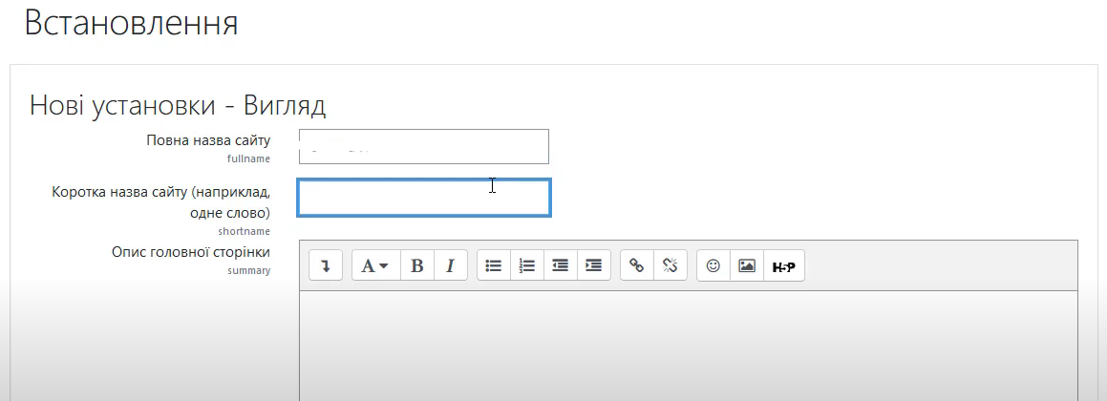
Рисунок 4.1 – Встановлення вигляду

Далі було обрано типові налаштування часового поясу та в «Управлінні аутентифікацією» відключено самореєстрацію задля безпеки користувачів.
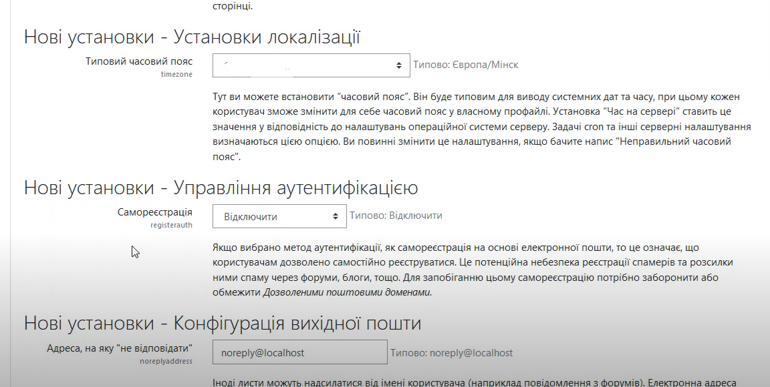
Рисунок 4.2 – Типові налаштування

4.5.2. Первинне налаштування
Первинне налаштування системи керування курсами Moodle є важливим етапом, який дозволяє забезпечити працездатність системи та налаштувати її відповідно до потреб. Керування здійснюється адміністратором, та включає такі розділи: керування сайтом, користувачі, курси, журнал оцінок, модулі, сторінки сайту, сервер, звіти, розробка.

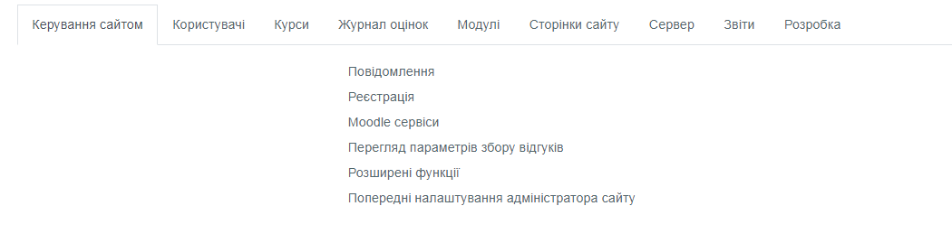
Рисунок 4.3 – Модулі керування сайтом

Потребою у підготовки платформи є визначення мови інтерфейсу. На етапі встановлення, у розділі "Установки", проводиться детальна конфігурація параметрів, що визначають мовну інфраструктуру платформи Moodle.
Розглянемо ключові налаштування та їх значення.
Автовизначення мови (autolang): визначення мови інтерфейсу відбувається автоматично на основі налаштувань браузера. Включено – типова поведінка, відключено – використовується типова мова сайту. Типовою мовою нашої платформи є українська, англійська та німецька. Користувач може спокійно обрати мову, враховано те, що основними мовами у закладах загальної середньої освіти Ніжина є українська, англійська та німецька.

Встановлено українську мову як типову, що сприяє ідентифікації сайту як освітнього ресурсу, доступного українськомовним користувачам.
Автовизначення мови при створенні облікового запису (autolangusercreation): активовано встановлення мови відповідно до браузера користувача під час автоматичного створення облікового запису, що забезпечує індивідуалізоване введення.
Показ мовного меню (langmenu): обрано відображення мовного меню, що надає користувачам можливість вибору мови, яка використовується на сайті.
Мови у мовному меню (langlist): залишено порожнім, що дозволяє відображати всі мови, встановлені на сайті. Це робить доступними для вибору різноманітні мови.
Кеш мовного меню (langcache): увімкнено кешування мовного меню для поліпшення швидкодії та автоматичного оновлення при зміні мовних пакетів.
Глобальна мова сайту (locale): залишено порожнім
Excel кодування (latinexcelexport): обрано Unicode для експорту у файл Excel, забезпечуючи сумісність з різними кодуваннями.
Статус завдання: включено завдання оновлення мовних пакетів для зручного керування актуальністю перекладів.
Всі вищезазначені налаштування сприяють створенню ефективної та користувацькоорієнтованої мовної інфраструктури Moodle. Для завершення налаштування мови, у розділі «Мовні пакети» завантажено три основні мови, які використовуються у навчанні.
Обмін повідомленнями є важливим інструментом для спілкування між користувачами системи Moodle. Для забезпечення безпеки та контролю над цим процесом було проведено налаштування обміну повідомленнями.
Проведені налаштування спрямовані на оптимізацію процесу обміну повідомленнями в системі Moodle, забезпечуючи збалансовану комбінацію функціональності та безпеки.

4.5.3. Налаштування головної сторінки
На головній сторінці сайту Moodle користувачі отримують доступ до основної інформації про платформу та її можливості. Для забезпечення ефективного та комфортного використання сайту було проведено налаштування головної сторінки.

4.5.4. Ідентифікація та орендування
Для ідентифікації та брендування сайту було встановлено повну назву "Distance Education Space of Nizhyn | Дистанційне освітнє середовище Ніжина" та коротку назву "DESNizhyn". Ця інформація відображається у верхній частині головної сторінки.
Для надання користувачам додаткової інформації про сайт було створено опис за допомогою розширеного текстового редактора. Опис можна відобразити на головній сторінці за допомогою блоку зведення курсу/сайту.
Вміст головної сторінки можна налаштувати відповідно до потреб користувачів. За замовчуванням на головній сторінці відображаються оголошення, пошук курсу, список категорій та курсів.
Для покращення навігації та швидкості завантаження було визначено максимальну глибину дочірніх категорій та кількість курсів для відображення на головній сторінці.
Крім основних налаштувань, було також встановлено такі додаткові параметри:
- включення верхньої секції;
- кількість оголошень для показу;
- показ коментарів посторінково;
- типова роль для головної сторінки.
Завдяки проведеним налаштуванням головна сторінка сайту Moodle стала більш інформативною та зручною для використання. Ці налаштування сприяють ефективному та комфортному використанню платформи, забезпечуючи користувачам необхідну інформацію та функціонал для успішної роботи.

4.5.5. Налаштування «Користувачі»
Налаштування розділу "Користувачі" в Moodle включає у себе основні дії з користувачами та їхніми правами.

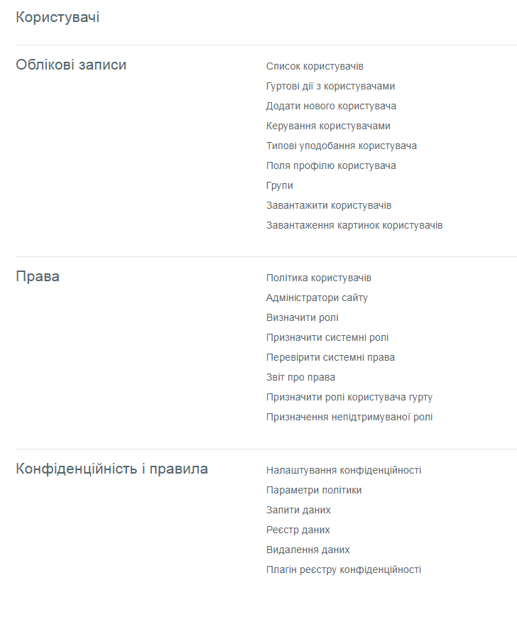
Рисунок 4.3 – Модуль користувачі

Модуль «Користувачі» в Moodle дозволяє адміністраторам налаштовувати облікові записи користувачів, права користувачів і політику конфіденційності.
Щоб створити обліковий запис користувача, адміністратор повинен перейти в розділ «Користувачі» і натиснути кнопку «Створити нового користувача». Потім адміністратор має ввести інформацію про користувача, включаючи ім'я, прізвище, адресу електронної пошти та пароль. Адміністратор також може надати додаткову інформацію про користувача, наприклад, дату народження, номер телефону та місце проживання.
Права користувачів визначають, що користувач може робити на платформі Moodle. Адміністратор може налаштувати права користувачів на основі їх ролі або індивідуальних потреб.
Політика конфіденційності визначає, які дані користувачів збираються і як вони використовуються. Адміністратор може налаштувати політику конфіденційності, щоб захистити приватність користувачів.
Крім основних можливостей, модуль «Користувачі» також пропонує такі додаткові функції:
- групи користувачів – дозволяють об'єднувати користувачів у групи на основі спільних інтересів або ролей;
- завантаження користувачів – дозволяє адміністраторам імпортувати облікові записи користувачів з файлу;
- завантаження картинок користувачів – дозволяє адміністраторам завантажувати зображення користувачів;
- звіти про користувачів – дозволяють адміністраторам отримувати інформацію про користувачів, наприклад, їхню роль, права та активність.
Основні налаштування ролі користувачів мають базуватися на потребах закладів освіти з можливістю розмежування, наданням певних ролей, та створення необмежену кількість користувачів певної ролі. Відповідно до цих потреб на платформі виділено основні ролі та права.

Таблиця 4.1 – Основні ролі та права
Роль | Права
Учень | Переглядати курси, здавати завдання, переглядати оцінки.
Вчитель | Створювати курси, завдання та активності. Оцінювати та проводити аналіз.
Адміністратор (менеджер закладу) | Надавати ролі користувачам, додавати користувачів, групувати користувачів.

4.5.6. Модуль курси
Модуль «Курси» в Moodle є ключовим елементом системи, який дозволяє створювати, налаштовувати та управляти курсами. Налаштування модуля «Курси» є важливим завданням, яке дозволяє забезпечити ефективне створення, управління та використання курсів.
Організація курсів є важливою для того, щоб користувачі могли легко знаходити та керувати курсами. Для цього можна використовувати категорії, які дозволяють групувати курси за навчальними дисциплінами, темами або іншими критеріями.
Налаштування курсів дозволяє користувачам легко зрозуміти, про що курс і хто його може відвідувати. Для цього можна налаштувати назву, опис, доступ до курсу, графік курсу, теми курсу та оцінки курсу.
Приклади налаштувань модуля «Курси»
Адміністратор навчального закладу може налаштувати модуль «Курси» таким чином, щоб організувати курси за навчальними дисциплінами або іншими критеріями. Наприклад, можна створити категорії "Математика", «Фізика», «Хімія» та інші.
Створити курси для різних категорій користувачів, таких як учні, вчителі та адміністратори. Наприклад, можна налаштувати доступ до курсів таким чином, щоб учні могли переглядати лише відкриті курси, а вчителі могли переглядати всі курси.
Налаштувати графік курсів відповідно до навчального плану закладу.
Забезпечити захист даних курсів від несанкціонованого доступу.
Правильно налаштовані курси можуть значно покращити ефективність навчання та сприяти досягненню навчальних цілей.
Для DESNizhyn обрані такі типові налаштування курсу:
- доступність учням — курс за замовчуванням відкритий для перегляду для всіх користувачів, за винятком викладачів та адміністраторів;
- увімкнення завантаження вмісту курсу: заборона завантаження вмісту курсу за замовчуванням, проте ця можливість може бути включена залежно від ролі користувача та налаштування;
- кількість учасників на сторінці: обмеження кількості користувачів, які відображаються на сторінці учасників кожного курсу, до 20;
- формат курсу: вибір тематичного формату для головної сторінки курсу, що може сприяти легшої навігації та розумінню матеріалу;
- максимальна кількість секцій та кількість секцій: встановлення максимальної кількості розділів та числа тижнів/тем для головної сторінки курсу;
- приховані секції: приховані розділи курсу будуть повністю невидимими для учнів;
- компонування курсу: вибір показу всіх секцій на одній сторінці для полегшення загальної навігації;
- дата завершення курсу: автоматичне включення дати завершення курсу для нових курсів на основі тривалості;
- тривалість курсу: визначення тривалості курсу як 365 днів, яка використовується для розрахунку дати завершення курсу за замовчуванням.
Примусова мова: вибір української мови для курсу, проте без примусового використання.

Інші параметри: встановлення кількості оголошень, дозволу показу журналу оцінок та визначення обсягу файлу для завантаження.
Відстеження виконання: активація відстеження виконання, що дозволяє встановлення умов завершення занять та курсу.
Групи: режим роботи з групами встановлено на "Видимі групи", але примусовий режим групування не є обов’язковим для всіх діяльностей.
Обрані типові налаштування курсу для DESNizhyn є загалом безпечними та зручними для учнів. Вони дозволяють забезпечити відкритий доступ до курсу для всіх охочих, але при цьому обмежити можливість завантаження вмісту курсу. Налаштування формату курсу та компонування курсу сприяють навігації та розумінню матеріалу. Дата завершення курсу встановлена на 365 днів, що може стимулювати учнів до своєчасного виконання завдань. Мова курсу встановлена на українську, але не є обов’язковою для використання. Відстеження виконання включено, що дозволяє встановлювати умови завершення занять та курсу. Режим роботи з групами встановлено на "Видимі групи", але примусовий режим групування не є обов’язковим для всіх діяльностей.

4.5.7. Журнал оцінок
Модуль Журнал оцінок в Moodle дозволяє вчителям вести облік оцінок учнів за всіма завданнями та діяльностями в курсі. Модуль забезпечує зручний спосіб відстеження прогресу учнів та надання зворотного зв'язку.
У загальних налаштуваннях модуля можна визначити такі параметри:
- відображення оцінок учням: визначає, чи будуть учні бачити свої оцінки в журналі оцінок;
- відображення дат оцінок учнів : визначає, чи будуть учні бачити дати виставлення оцінок в журналі оцінок;
- відображення умов завершення курсу: визначає, чи будуть учнів бачити умови завершення занять та курсу в журналі оцінок;
- показувати оцінки по групах: визначає, чи будуть оцінки відображатися в журналі оцінок по групах.
У налаштуваннях звіту можна визначити такі параметри:
- вид звіту: тип звіту, який буде створюватися;
- період звіту: період, за який буде створюватися звіт;
- фільтри: фільтри, які будуть використовуватися для створення звіту.
Журнал оцінок відображає список всіх оцінок, які були виставлені учням за всі завдання та дії в курсі. Журнал оцінок можна переглядати за категоріями оцінювання, елементами оцінювання або учнями.
Історія оцінок відображає список всіх оцінок, які були виставлені учню за певний період часу. Історію оцінок можна переглядати за категоріями оцінювання, елементами оцінювання або учнями.
Переглянути звіт дозволяє переглянути звіт, який був створений за допомогою налаштувань звіту.
Звіт по користувачу у курсі відображає список всіх оцінок, які були виставлені учню за всі завдання та дії в курсі. Звіт також відображає загальну оцінку.
В рамках налаштувань журналу оцінок на нашій платформі було проведено ряд ключових налаштувань для зручного та ефективного використання:
Ролі для журналу оцінок: задано, які ролі користувачів матимуть доступ до Журналу оцінок, основними є користувачі з роллю "Учень" на курсі.
Звіт профілю користувача: активовано відображення звіту по користувачу у курсі, що дозволяє переглядати оцінювання на сторінці профайлу користувача.
Позиція об'єднання: визначено розташування підсумкових колонок категорії та загальної оцінки курсу в Журналі оцінок, вибір між розташуванням на початку або в кінці.
Включення шкал в об'єднання: обрана опція включення шкал в об'єднання оцінок у всіх журналах оцінок усіх курсів.
Показ дат оцінення для схованих оцінок: відображення можливості відображати дату оцінювання, навіть якщо користувач не може бачити бали.
Дозвіл публікації: активовано опцію публікації оцінок, що спрощує імпорт та експорт оцінок через URL–адресу без входу в Moodle.
Додавання відгуків під час експорту: додана можливість додавання відгуків під час експорту журналу оцінок.
Тип показу експортованих оцінок: обрано формат відображення експортованих оцінок (бали, відсотки або буквені оцінки).
Оцінка експорту десяткових знаків: зазначено кількість десяткових знаків для відображення при експорті.
Поля користувача для експорту: включено необхідні поля користувача при експорті журналу оцінок, такі як ім'я, прізвище, номер, інститут, відділ, електронна пошта.
Додаткові поля користувача для експорту: задані додаткові поля користувача для експорту.
Повернення оцінок: за замовчуванням не включено повернення старих оцінок при перезарахуванні на курс.
Основні методи експорту оцінок: обрані формати експорту журналу оцінок, такі як OpenDocument, текстовий файл, електронна таблиця Excel, XML файл.
Необмежені оцінки: включено дозвіл на оцінки понад 100%, без обмежень мінімальних та максимальних значень.
Показ мінімальної оцінки: включено відображення мінімальної оцінки при розрахунку та значущості.
Максимальна оцінка в балах: визначено максимальну оцінку в балах для оцінювання цієї діяльності.
Типова оцінка в балах: визначено значення за замовчуванням для оцінювання в балах.

Мінімальна та максимальна оцінки використані в обрахунку: визначено, чи використовувати вихідні мінімальні та максимальні оцінки або ті, що вказані в налаштуваннях елементу оцінювання.
Посилання на оцінки в меню користувача: створено посилання на зовнішній журнал оцінок в меню користувача.
На платформі налаштовано загальні налаштування журналу оцінок таким чином, щоб забезпечити доступність та прозорість оцінок для учнів.
Модулі у керуванні на Moodle — це інструменти, які допомагають вчителям керувати своїми курсами. Вони дозволяють створювати завдання, тести, опитування та інші види діяльності для учнів, а також оцінювати їхні роботи. Модулі також допомагають вчителям організовувати свої курси та підтримувати зв'язок з учнем.
Ось деякі з найпоширеніших модулів у керуванні на Moodle:
завдання — це модуль, який дозволяє вчителям створювати завдання для учнів. Завдання можуть бути різними за типом, наприклад, тести, опитування, творчі роботи тощо;
- тест — це модуль, який дозволяє вчителям створювати тести для учнів. Тести можуть бути з вибором однієї або декількох відповідей, з множинним вибором, на встановлення відповідності тощо;
- опитування — це модуль, який дозволяє вчителям проводити опитування серед учнів. Опитування можуть бути анонімними або ні;
- дискусія — це модуль, який дозволяє вчителям створювати форуми для обговорення між учнями;
- спілкування — це модуль, який дозволяє вчителям відправляти приватні повідомлення учням;
- модулі у керуванні на Moodle — це потужний інструмент, який може допомогти вчителям зробити свої курси більш ефективними та цікавими для учнів [26].

На DESNizhyn налаштовано основні модулі, які забезпечують основні функції для закладів загальної середньої освіти.
Всього встановлено 467 плагінів, 30 додаткових. В «Управління аутентифікацією» встановлено, за замовчуванням, відключення можливості самореєстрації користувачів, особливо за допомогою електронної пошти, для уникнення потенційних проблем зі спамом та небажаними реєстраціями.
Також налаштовано додаткові параметри, такі як дозвіл входу через електронну пошту, обмеження одночасних входів користувачів та інші опції безпеки для забезпечення ефективності та безпеки роботи з платформою.

4.6. Загальні налаштування зовнішнього вигляду та теми сайту Moodle
Модуль Сторінки сайту на Moodle дозволяє налаштувати зовнішній вигляд та поведінку платформи. За допомогою цього модуля можна змінити логотипи, кольори, макет сторінок, а також додати додаткові елементи, такі як календар, навігаційне меню, документацію тощо.
Для лого у Canva було створено логотип, яке б підходило до основного дизайну навчальної платформи.

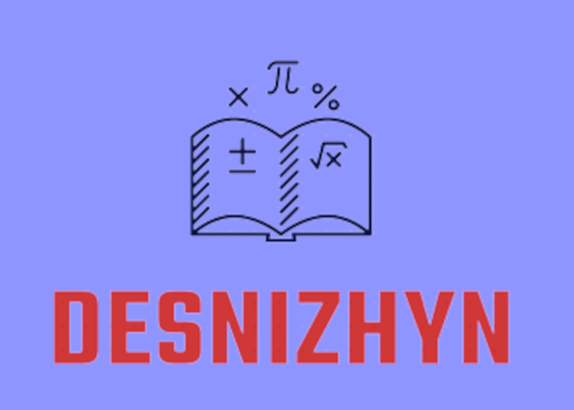
Рисунок 4.4 – Логоп «DESNizhyn»

У графі «Колір карток курсу» встановлені типові кольори, змін не проводилося.
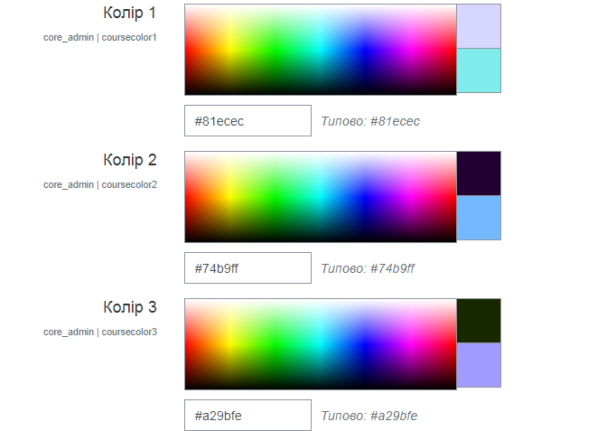
Рисунок 4.5 – Типові налаштування кольорів

Всі налаштування, включаючи тип календаря, формат відображення часу та інші ввімкнені типові налаштування, без змін.

4.6. Висновок до розділу 4
Впровадження Moodle в закладах загальної середньої освіти міста Ніжин було здійснено в кілька етапів:
- Вибір версії Moodle. Для створення єдиної навчальної платформи для міста було вирішено використовувати найновішу доступну версію Moodle.
- Встановлення Moodle. Moodle було встановлено на хмарний сервер HyperHost.UA з тарифом VDS Ультра+.
- Налаштування Moodle. Налаштування Moodle включало конфігурацію системи, безпеку, керування користувачами, навчальні курси, оцінювання та тестування, комунікацію та сповіщення, технічні параметри.
Впровадження Moodle в закладах загальної середньої освіти міста Ніжин є важливим кроком на шляху до забезпечення доступності освіти для всіх учнів, незалежно від їхнього місцеперебування. Платформа Moodle надає широкий спектр можливостей для організації та проведення ефективного навчального процесу, а також для моніторингу навчальних результатів.

РОЗДІЛ 5

РОЗРОБКА НАВЧАЛЬНОГО КОНТЕНТУ

5.1. Створення курсів та ресурсів.
Платформа DESNizhyn — це потужний інструмент, який дозволяє вчителям створювати та керувати дистанційним навчанням. Одним із ключових компонентів платформи є можливість створення курсів та ресурсів. Для зручності було створено окремі категорії.
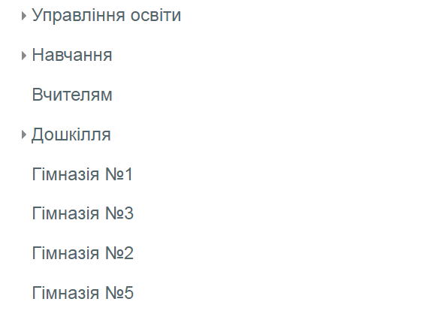
Рисунок 5.1 – Перелік категорій

Створення курсів та ресурсів на DESNizhyn має ряд переваг для вчителів:
– дозволяє вчителям створювати та керувати навчанням у дистанційному та змішаному форматі.
– дозволяє вчителям використовувати різноманітні види діяльності для навчання. Платформа DESNizhyn пропонує широкий спектр модулів, які можна використовувати для створення курсів, включаючи завдання, тести, опитування, форуми, вебінари тощо. Вчителі можуть створювати цікаві та ефективні курси, які відповідають індивідуальним потребам учнів.
– дозволяє вчителям обмінюватися ресурсами, ідеями та досвідом. Це може допомогти вчителям створювати кращі курси та поліпшувати якість навчання.
Курс на DESNizhyn складається з таких основних елементів:
Назва курсу — це назва курсу, яка відображається на головній сторінці платформи та на сторінці курсу.
Опис курсу — це короткий опис курсу, який містить інформацію про мету курсу, його зміст, вимоги до учнів тощо.
Елементи курсу — це завдання, тести, опитування, форуми, вебінари тощо, які входять до складу курсу.

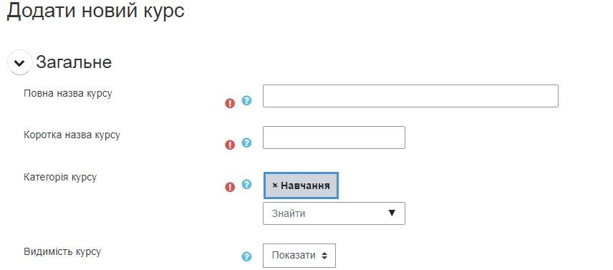
Рисунок 5.2 – Додавання нового курсу

Правильно створений курс може зробити навчання більш ефективним та цікавим для учнів.
При створенні курсу важливо врахувати такі фактори:
- види діяльності;
- організація курсу;
Створення курсів та ресурсів на DESNizhyn — це важливий інструмент, який може допомогти вчителям покращити якість дистанційного навчання. Приділивши час та увагу створенню курсів, ви можете створити ефективні та цікаві навчальні програми, які будуть відповідати індивідуальним потребам учнів.

5.2. Додавання завдань, тестів, відеоуроків тощо
В освітньому середовищі Moodle інтегрує в себе різноманітні елементи, що дозволяють вчителям створювати зміст, який відповідає потребам учнів. Нижче наведено кілька ключових кроків для додавання завдань, тестів та відеоуроків на платформі Moodle.
Завдання:
1.Увійдіть у свій курс на Moodle.
2. Натисніть "Додати" у меню праворуч.
3. Виберіть тип "Завдання" у списку доступних елементів.
4.Заповніть необхідну інформацію, таку як назва, опис і тип завдання.
5. Встановіть параметри завдання.
6. Натисніть "Зберегти".
Створення тестів:
- Увійдіть у свій курс на Moodle.
- Натисніть "Додати" у меню праворуч.
- Виберіть тип "Тест" зі списку.
- Вкажіть назву тесту та його опис.
- Створіть питання та відповіді для тесту.
- Збережіть внесені зміни.
Створення відеоуроків:
- Увійдіть у свій курс на Moodle.
- Натисніть "Додати" у меню праворуч.
- Виберіть тип "Відео" і введіть назву та опис.
- Додайте посилання на відеоурок.
- Збережіть ваш відеоурок на Moodle.
Крім основних елементів, Moodle дозволяє додавати: форуми для обговорення тем курсу, вебінари для проведення онлайн-занять, презентації для візуального представлення матеріалу.
Додавання різноманітних елементів, таких як завдання, тести та відеоуроки, на Moodle стає ключовим етапом у створенні привабливих та ефективних навчальних програм. Спрямовуючи зусилля на створення вмісту, який враховує потреби учнів, вчителі можуть забезпечити їм якісне навчання та зацікавленість.

5.3. Розробка інтерактивних матеріалів.
Розробка інтерактивних матеріалів є не менш цікавою у побудові уроків та занять. Інтерактивні матеріали — це навчальні матеріали, які дозволяють учням активно взаємодіяти з ними. Вони можуть бути використані для різних цілей, таких як:
- Засвоєння нового матеріалу
- Тренування навичок
- Оцінка знань
Інтерактивні матеріали можуть бути створені за допомогою різних інструментів, таких як:
- Вбудовані інструменти Moodle
- Плагіни Moodle
- Сторонні інструменти
Існує безліч платформ для створення інтерактивних занять, які можуть бути інтегровані в Moodle. Ось кілька популярних варіантів:
- H5P — це відкритий проєкт, який пропонує широкий спектр інтерактивних елементів, які можна використовувати для створення навчальних матеріалів. Елементи H5P можуть бути інтегровані в Moodle за допомогою плагіну.
- Quizizz — це платформа для створення інтерактивних тестів та вікторин. Quizizz може бути інтегрована в Moodle за допомогою плагіну.
- Kahoot — це ще одна платформа для створення інтерактивних тестів та вікторин. Kahoot може бути інтегрована в Moodle за допомогою плагіну.
- Flipgrid — це платформа для створення інтерактивних відеоблогів. Flipgrid може бути інтегрована в Moodle за допомогою плагіну.
- learningapps.org – платформа для створення інтерактивних вправ та завдань.
- jigsawplanet.com – сайт для створення пазлів та інші.
Інтерактивні матеріали мають бути простими та зрозумілими для учнів, потрібно використовувати чітку та зрозуміло мову, а також прості інструкції.

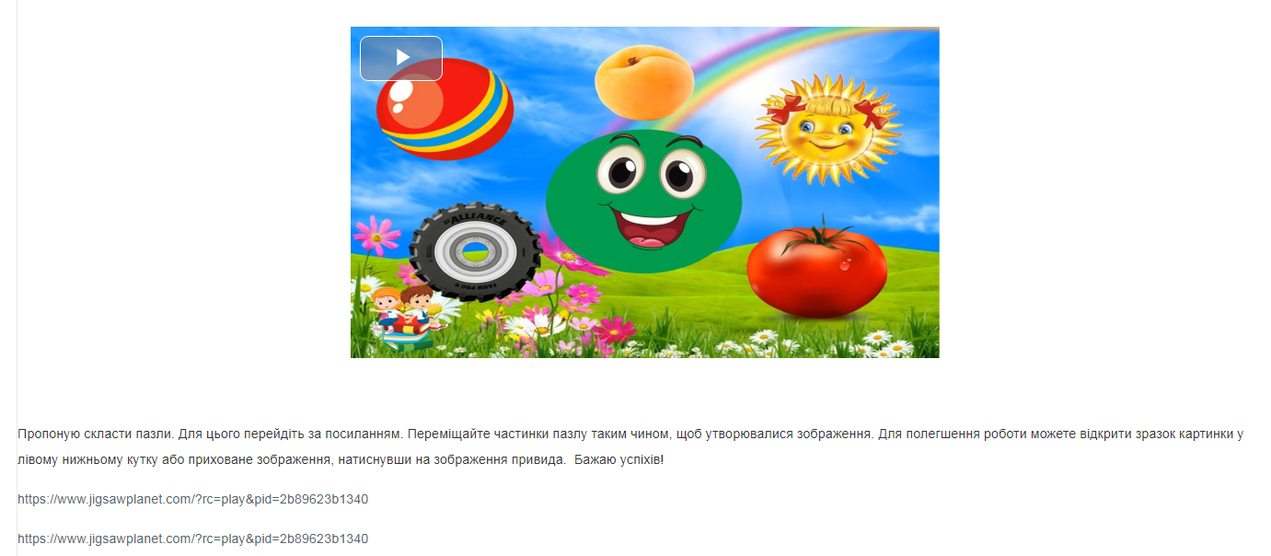
Рисунок 5.3 – Посилання на інтерактивну вправу

Інтерактивні матеріали повинні заохочувати учнів до активної взаємодії з ними. Використовуйте різні типи інтерактивних елементів, такі як тести, вікторини, завдання тощо.
Зворотний зв'язок — інтерактивні матеріали повинні надавати зворотний зв'язок учням. Це допоможе їм зрозуміти, як вони виконують завдання і що їм потрібно покращити.

5.4. Висновок до розділу 5
Розробка навчального контенту на платформі DESNizhyn становить ключовий етап впровадження дистанційного навчання, при цьому важливо враховувати фактори, такі як види діяльності, організація курсу і залучення учнів для досягнення ефективного та цікавого навчання. Використання інтерактивних матеріалів є ефективним засобом зробити процес навчання більш привабливим і корисним для учнів. При створенні таких матеріалів важливо дотримуватися чіткої та зрозумілої мови, надавати прості інструкції, заохочувати активну взаємодію та забезпечувати зворотний зв'язок для оптимального навчання та розвитку учнів. Створення якісного навчального контенту може вимагати часу та зусиль, проте це інвестиція у забезпечення високоякісної освіти для всіх учнів.

РОЗДІЛ 6

НАВЧАННЯ ПЕДАГОГІЧНОГО ПЕРСОНАЛУ ТА МЕНЕДЖЕРІВ ЗАКЛАДІВ ОСВІТИ

6.1. Організація тренінгів та семінарів для вчителів з використання Moodle
Метою навчання педагогічного персоналу та менеджерів закладів освіти є забезпечення їхніх знань і навичок щодо використання платформи DESNizhyn. Це дозволить вчителям ефективно використовувати платформу для створення та проведення дистанційних курсів, а менеджерам закладів освіти — для управління платформою та надання підтримки вчителям.
Для впровадження навчальної платформи перед початком використання у процесі навчання обов’язково має бути проведено навчання вчителів та менеджерів закладів освіти. На початку директорами були передані списки п’яти педагогічних працівників із кожного закладу освіти для навчання та ознайомлення з можливостями платформи.
Було розроблено графік та проведено заняття згідно з графіком.

Таблиця 6.1 – Графік занять для вчителів
№ | Тема заняття | Дата та час заняття
1 | Інтерфейс платформи Moodle. Реєстрація у системі, робота з користувачами, ролі користувачів. Облікові записи.  Адміністрування користувачів, групи, методи підключення до курсу, видимість, відключення. | 03 квітня о 15:10
2 | Створення і налаштування курсу. Управління курсами та категоріями в системі Moodle. Адміністрування курсу. | 05 квітня о 15:10
3 | Ресурси курсу (вебсторіна, посилання, книга, файл, напис, тека). | 07 квітня о 15:10
4 | Діяльності на курсі (форум, чат, глосарій, вікі, база даних) та їх налаштування. | 10 квітня о 15:10
5 | Діяльності на курсі (форум, чат, глосарій, вікі, база даних) та їх налаштування. | 12 квітня о 15:10
6 | Діяльності на курсі (семінар, урок). | 17 квітня о 15:10
7 | Конференції з BigBlueButton | 28 квітня о 15:10
8 | Банк тестових завдань, категорії і структура,  типи завдань, створення завдань, імпорт–експорт завдань | 01 травня о 15:10
9 | Банк тестових завдань, категорії і структура, типи завдань, створення завдань, імпорт– експорт завдань | 03 травня о 15:10
10 | Діяльності на курсі (тест). Створення та налаштування, аналіз результатів | 08 травня о 15:10
11 | Налаштування журналу оцінок. Тип підсумкової оцінки. | 10 травня о 15:10
12 | Використання платформи Moodle та інформаційно–комунікаційних технологій на заняттях у ЗЗСО | 12 травня о 15:10
13 | Навчання для менеджерів закладів | червень

Таблиця 6.2. – Посилання на проведені заняття
№ | Посилання на проведені заняття
 | https://youtu.be/0q66TXCNibg
 | https://youtu.be/mqwPlS0eAU0
 | https://des.uo.gov.ua/mod/url/view.php?id=100
 | https://youtu.be/fGzJt7RPK4c
 | https://www.youtube.com/watch?v=6NhqY3niu9k
 | https://youtu.be/xvD3M9nGt4s
 | https://youtu.be/KjyYfzKEuGI
 | https://youtu.be/uOEEv_KQEOU
 | https://youtu.be/MU8o_Pz–Vzc
 | https://youtu.be/R8cwFQRGhV4
 | https://youtu.be/Hw–W6DB0rUM
 | https://youtu.be/Z1cHO1TlX94
 | https://youtu.be/agQ3GfDFDSQ

Крім того, окремо для закладів освіти (закладів дошкільної освіти) були проведені вебінари по роботі з платформою – https://youtu.be/OC2kcjhyXlo
За результатами навчання було відзначено, що більшість учасників отримали необхідні знання та навички щодо використання платформи DESNizhyn, але цього не достатньо для впровадження закладами освіти у свій навчальний процес.

6.2. Інструкції для учнів та вчителів щодо користування платформою
Інструкції для учнів та вчителів щодо користування платформою Moodle є необхідними для забезпечення ефективного використання платформи в освітньому процесі. Вони допомагають учням та вчителям розібратися з основними функціями платформи, навчитися виконувати необхідні дії на платформі, покращити свої навички використання платформи. Інструкції повинні бути зрозумілими та доступними для вчителів різного рівня підготовки.
Окремо було розроблено інструкцію як війти на необхідний курс https://docs.google.com/document/d/1g8xxn7nhAF_6feJSU2znAZRGjbIB_–Ek/edit
Загальну інструкцію по роботі з платформою – https://drive.google.com/file/d/1–dBrmG00bhFlZjsoEuIZnRT_CCfguENY/view
Як змінити інформацію про себе – https://docs.google.com/document/d/1eESbcF_UeBMZE02V5U––NMQJke9oB0RA/edit?usp=sharing&ouid=105532395624876220178&rtpof=true&sd=true
Що робити у разі втрати пароля – https://docs.google.com/document/d/1X_qssBtzmFQmR_oahHri1dM05iKpMkE8/edit?usp=sharing&ouid=105532395624876220178&rtpof=true&sd=true
Розроблені інструкції для вчителів щодо користування платформою Moodle відповідають вимогам. Вони є зрозумілими та доступними для вчителів різного рівня підготовки. Інструкції містять інформацію про основні функції платформи, а також про те, як виконувати необхідні дії на платформі.
Окремо було розроблено інструкцію як війти на необхідний курс, загальну інструкцію по роботі з платформою, інструкцію як змінити інформацію про себе та інструкцію що робити у разі втрати пароля. Ці інструкції допоможуть вчителям швидко та легко освоїти основні функції платформи Moodle.

  - Висновки до розділу 6
Процес впровадження дистанційного навчання на платформі DESNizhyn успішно стартує завдяки проведенню навчання педагогічного персоналу та керівників освітніх закладів. Тренінги та семінари, орієнтовані на роботу з Moodle, вже надали учасникам необхідні знання та вміння для використання платформи. Однак для забезпечення успішного впровадження важливо організувати додаткові навчання вчителів, спрямоване на практичне використання платформи в освітньому процесі. Також необхідно розробити та забезпечити вчителів додатковими ресурсами для більш ефективного використання платформи, а також створити систему підтримки, що гарантує розв'язання будь-яких проблем, які можуть виникнути при використанні платформи. Важливою частиною цього процесу є розробка зрозумілих інструкцій для учнів і вчителів, які будуть служити ключовим інструментом для ефективного використання платформи Moodle в освітньому процесі.

ВИСНОВКИ
Основним завданням DESNizhyn є модернізація дистанційної освіти та спрощення взаємодії між адміністрацією, вчителями та учнями, адже не зважаючи на широкий вибір навчальних платформ, електронних щоденників та журналів, основним засобом взаємодії у змішаній та дистанційній формі навчання є месенджери. Створення навчальної платформи дало поштовх до розвитку інформаційно-комунікаційних технологій та налагодження взаємодії між вчителями та учнями. У межах платформи розглядається тільки функціонал, який стосується підтримки дистанційної та змішаної форми навчання, а саме:
- створення окремих курсів для кожного предмету;
- групування учнів в окремі класи;
- створення інтерактивних занять;
- викладення уроків (конспектів, презентацій, відео тощо);
- моніторинг знань та оцінювання.
Загалом платформа складається з наступних елементів:
- особистий кабінет — вебінтерфейс призначений для забезпечення зручного доступу до основної інформації, налаштувань та інструментів, необхідних для успішної участі в навчальному процесі;
- модуль авторизації — для авторизації користувачів;
- адміністративний модуль — призначений для централізованого керування обліковими записами користувачів, наданням відповідних прав та адміністрування курсів;
- основний функціональний модуль — призначений для забезпечення роботи ключових процесів: створення курсів, матеріалів, інтерактивних вправ, оцінювання.
На платформі DESNizhyn був проведений міський етап гри "Сокіл (Джура)" у 2023 році у форматі онлайн, в якому команди закладів загальної середньої освіти змагалися між собою, виконуючи відповідні завдання. Гра відбулася успішно, а платформа чітко фіксувала результати, витрачений час та проблем з доступом до завдань не виникло.
Процес проведення гри "Сокіл (Джура)" на платформі DESNizhyn включав участь команд із загальних середніх навчальних закладів, які вступили в змагання, виконуючи визначені завдання. Весь захід відбувався в режимі онлайн, що підкреслює використання віртуальних технологій у проведенні освітніх заходів.
Важливим аспектом є той факт, що платформа DESNizhyn надійно демонструвала результати гри, включаючи вартість часу, який був витрачений на виконання завдань. Це підкреслює прозорість та ефективність використання платформи для визначення успіху команд та визначення переможців.
Варто відзначити, що в контексті гри "Сокіл (Джура)" не виникло проблем з доступом до завдань, що свідчить про високий рівень технічної готовності платформи та вдалого організаційного підходу до проведення івенту.
Цей захід не лише відзначився успішністю, але й визначив важливі аспекти використання онлайн-формату для організації та проведення ігрових заходів у сфері загальної середньої освіти. За поданими результатами можна зробити висновок про доцільність і високий потенціал використання сучасних технологій у навчальних і виховних процесах.
Крім цього, для демонстрації платформи був запущений курс «Сходинки безпеки в інформаційному просторі», де вчителі мли змогу практично ознайомитися з можливостями платформи без труднощів переглянути матеріали.
З метою візуальної демонстрації функціональності платформи, було розроблено та запущено освітній курс з назвою «Сходинки безпеки в інформаційному просторі». Основною метою цього курсу було надати вчителям можливість практично ознайомитися з різноманітними можливостями, які надає платформа DESNizhyn, зокрема у сфері інформаційної безпеки.
Важливою особливістю цього курсу було те, що він надавав вчителям можливість взаємодії з платформою, ознайомлюючи їх із її основними інструментами та функціоналом. Вчителі мали змогу без труднощів переглядати навчальний матеріал та випробовувати інші аспекти платформи, що робило їх досвід більш практичним та інтерактивним.
Запуск такого курсу став ефективним засобом демонстрації можливостей та потенціалу платформи DESNizhyn у педагогічному середовищі. Участь вчителів у цьому курсі сприяла їхньому знайомству з інструментами та ресурсами платформи, а також допомогла виявити ефективність та зручність її використання в освітніх цілях.
Впровадження платформи Moodle у заклади загальної освіти в місті Ніжин виявилося важливим кроком у сучасному навчальному процесі. Важливо відзначити, що ефективне впровадження Moodle потребує належної підготовки та підтримки вчителів. Навчання вчителів використовувати платформу та ефективно створювати матеріали є ключовим елементом успішності. Як показали результати проведених вебінарів, платформа має бути легкою та не викликати труднощі.
Всього зареєстровано 1425 користувачів. Створено понад 30 курсів.
Загальний аналіз показує, що платформа DESNizhyn відповідає сучасним вимогам до систем дистанційної освіти, сприяє активній взаємодії між учасниками освітнього процесу та підвищує якість навчання. Продовження розвитку та вдосконалення платформи в контексті отриманих результатів визначить її подальший внесок у модернізацію освіти в місті Ніжин.

СПИСОК ВИКОРИСТАНИХ ДЖЕРЕЛ
- Coursera | degrees, certificates, & free online courses. Coursera. URL: https://www.coursera.org/ (date of access: 12.09.2023).
- EdEra – студія онлайн-освіти. EdEra. URL: https://ed-era.com/ (дата звернення: 12.09.2023).
- History - MoodleDocs. MoodleDocs. URL: https://docs.moodle.org/403/en/History (date of access: 10.10.2023).
- Moodle в україні: власний веб-сервер чи зовнішній хостинг? | moodle.org. Moodle challenge. URL: https://moodle.org/mod/page/view.php?id=8180 (дата звернення: 11.10.2023).
- Prometheus – Найбільша платформа онлайн-курсів в Україні. Prometheus. URL: https://prometheus.org.ua/ (дата звернення: 12.09.2023).
- Releases | moodle developer resources. Welcome to the Moodle Developer Resource site | Moodle Developer Resources. URL: https://moodledev.io/general/releases (date of access: 10.10.2023).
- WeStudy. ТОП 5 платформ для онлайн-курсів: де краще розмістити свій курс в Україні? | WeStudy ™. Платформа для створення курсів | WeStudy ™. URL: https://westudy.ua/en/news/top5_platforms (дата звернення: 04.10.2023).
- Банга С. Переваги електронного навчання для викладачів. Ужгородський національний університет. URL: https://www.uzhnu.edu.ua/uk/infocentre/get/4119 (дата звернення: 21.02.2023).
- Використання дистанційного середовища moodle в освітньому процесі / А. Ніколаєва та ін. https://repo.knmu.edu.ua/bitstream/123456789/29123/1/%D1%81%D0%B5%D1%80%D0%B5%D0%B4%D0%BE%D0%B2%D0%B8%D1%89%D0%B5%20Moodle.pdf. URL: https://repo.knmu.edu.ua/bitstream/123456789/29123/1/середовище%20Moodle.pdf (дата звернення: 20.02.2023).
- Відкриті освітні ресурси / Наукова бібліотека УДУНТ. Головна / Наукова бібліотека УДУНТ. URL: https://library.ust.edu.ua/uk/page/OER (дата звернення: 10.10.2023).
- Довідка про Ніжинська загальноосвітня школа І-ІІ ступенів №11. http://uo.gov.ua/. URL: https://docs.google.com/document/d/1Qd-UWWRqjmGYC4WABAqxZSO7VLDV5VJ5/edit (дата звернення: 30.09.2023).
- Довідка про Ніжинський ліцей Ніжинської міської ради Чернігівської області при Ніжинському державному університеті імені Миколи Гоголя. http://uo.gov.ua/. URL: https://docs.google.com/document/d/1otA3SUJhq-RT0TOgFg_wxXoWHoSJagx2/edit (дата звернення: 25.09.2023).
- Довідка про Ніжинський навчально-виховний комплекс № 16 «Престиж» (гімназія-загальноосвітня школа І ступеня-дошкільний навчальний заклад) Ніжинської міської ради Чернігівської області. http://uo.gov.ua/. URL: https://docs.google.com/document/d/1AlE2GpD8pKtIqucvKhfDXc-YhPq78Dpu/edit (дата звернення: 30.09.2023).
- Довідка про Ніжинську гімназію №1. http://uo.gov.ua/. URL: https://docs.google.com/document/d/1k2msvYvB-e6VCZzM1b-dOaX0-YhUKfgQ/edit (дата звернення: 30.11.2023).
- Довідка про Ніжинську гімназію №10. http://uo.gov.ua/. URL: https://docs.google.com/document/d/18iNxR05N1mkl0IiEnxy7Q3Sfa86YIFuJ/edit?usp=sharing&amp;ouid=105532395624876220178&amp;rtpof=true&amp;sd=true (дата звернення: 30.09.2023).
- Довідка про Ніжинську гімназію №13. URL: https://docs.google.com/document/d/1Be50kkkNU_87KuGTkrKEVAyNeq0VVZsO/edit (дата звернення: 30.09.2023).
- Довідка про Ніжинську гімназію №14. http://uo.gov.ua/. URL: https://docs.google.com/document/d/1wLIFUZ4555YEK8bWKE3h6zUwOuSyP6CY/edit (дата звернення: 30.09.2023).
- Довідка про Ніжинську гімназію №17. http://uo.gov.ua/. URL: https://docs.google.com/document/d/15DjcZ2S5pPa19--MMEFZQa9UhS5VuS3c/edit (дата звернення: 25.09.2023).
- Довідка про Ніжинську гімназію №2. http://uo.gov.ua/. URL: https://docs.google.com/document/d/11s13nksTFKjJzuUadimc0KLsVn6BBUF3/edit (дата звернення: 30.09.2023).
- Довідка про Ніжинську гімназію №3. http://uo.gov.ua/. URL: https://docs.google.com/document/d/1vjQSWJ3_Eu6tlQWKrYluke-qof9aC9Qu/edit (дата звернення: 30.09.2023).
- Довідка про Ніжинську гімназію №5. http://uo.gov.ua/. URL: https://docs.google.com/document/d/1TCP5Og1xZCmJnZKrHtRz1vU3HvDaxLac/edit (дата звернення: 30.09.2023).
- Довідка про Ніжинську гімназію №6. http://uo.gov.ua/. URL: https://docs.google.com/document/d/13NgCE6H-3xgFkdP6gsaxWFbbronZMy0l/edit (дата звернення: 30.09.2023).
- Довідка про Ніжинську гімназію №9. http://uo.gov.ua/. URL: https://docs.google.com/document/d/1OSlhSS13Rz3G4BUVofH8Ap4A3MyUewd6/edit (дата звернення: 30.09.2023).
- Довідка про Ніжинську загальноосвітню школу І-ІІІ ступенів №15. http://uo.gov.ua/. URL: https://docs.google.com/document/d/1Ffq8nm4OsZHQJJZorVj6-j6YgB74JCLl/edit (дата звернення: 30.09.2023).
- Довідка про Ніжинську загальноосвітню школу І-ІІІ ступенів №7. http://uo.gov.ua/. URL: https://docs.google.com/document/d/1OSlhSS13Rz3G4BUVofH8Ap4A3MyUewd6/edit (дата звернення: 30.09.2023).
- Документація MOODLE 3.6: коротка інструкція для адміністратора. Навчання для мене. URL: https://eduforme.org/mod/book/view.php?id=2796&amp;chapterid=281 (дата звернення: 30.03.2023).
- Майбутнє освіти: цифрові технології та онлайн-навчання. mindscope.biz.ua. URL: https://mindscope.biz.ua/majbutnie-osvity-czyfrovi-innovacziyi-ta-onlajn-navchannya/ (дата звернення: 14.11.2022).
- Мар'єнко М., Коваленко В. Штучний інтелект та відкрита наука в освіті. Physical and mathematical education. 2023. Т. 38, № 1. С. 48–53. URL: https://doi.org/10.31110/2413-1571-2023-038-1-007 (дата звернення: 10.10.2023).
- Освіторія. Google Classroom: інструкція, як самостійно створювати онлайн-курси - новини освіти | «Освіторія». Освіторія. URL: https://osvitoria.media/news/google-classroom-instruktsiya-yak-samostijno-stvoryuvaty-onlajn-kursy/ (дата звернення: 21.02.2023).
- Петрова Н. Використання системи Moodle у дистанційному навчанні. Головна / Наукова бібліотека УДУНТ. URL: https://library.ust.edu.ua/uk/page/OER (дата звернення: 10.10.2023).
- Савенець В. Освітня платформа HUMAN: чим стане в пригоді директору й педагогам. https://edirshkoly.mcfr.ua/877887. URL: https://edirshkoly.mcfr.ua/877887 (дата звернення: 19.02.2023).
- Система Moodle як засіб масового дистанційного навчання учнів на карантині / О. Спірін та ін. Welcome to - Digital Library NAES of Ukraine. URL: https://lib.iitta.gov.ua/724581/1/Система.pdf (дата звернення: 21.02.2023).
- Слупська Я., Шкуренко О. Застосування віртуальної реальності (vr) у освіті. Молодий вчений. 2022. № 9 (109). С. 82–88. URL: https://doi.org/10.32839/2304-5809/2022-9-109-19 (дата звернення: 10.10.2023).
- Соснін О. Цифровізація як нова реальність України. LexInform: Правові та юридичні новини, юридична практика, коментарі. URL: https://lexinform.com.ua/dumka-eksperta/tsyfrovizatsiya-yak-nova-realnist-ukrayiny/ (дата звернення: 12.09.2023).
- Тетяна Ємець, Олена Можарівська. ДОВІДКА про результати вивчення питання щодо організованого початку 2022/2023 навчального року у закладах дошкільної, загальної середньої, позашкільної освіти. https://sqe.gov.ua. URL: https://sqe.gov.ua/wp-content/uploads/2022/10/Dovidka_pochatok_2022-2023_ZDO_ZZSO_ZPO_SQE-2022.pdf (дата звернення: 04.09.2023).
- Топол В. Як працювати в Google-клас: покрокова інструкція. Нова українська школа | Веб-ресурс НУШ. URL: https://nus.org.ua/articles/yak-pratsyuvaty-v-google-klas-pokrokova-instruktsiya/ (дата звернення: 12.10.2023).
- Учасники проектів Вікімедіа. Moodle – вікіпедія. Вікіпедія. URL: https://uk.wikipedia.org/wiki/Moodle (дата звернення: 10.10.2023).
- Шандра Р. Організація дистанційного навчання в Moodle. http://osvita.ua/vnz/high_school/72285/. URL: http://osvita.ua/vnz/high_school/72285/ (дата звернення: 20.02.2023).

ДОДАТКИ
Додаток А
Технічне завдання
